

I N H A L T S V E R Z E I C H N I S

* Informationen und Termine
* Ansprechpartner
* Sprachenfolge Gymnasium
* Zweigwahl Realschule
* Offene Ganztagesschule
* Mittagessen an der CvB Schule
* Beratungszentrum
* Offenes Ohr
* SBU
* Lageplan



# Informationen und Termine

Wenn Sie Ihr Kind an der Christian-von-Bomhard Schule für das Schuljahr 2023/2024 anmelden möchten, beachten Sie bitte diese Informationen.

In Bayern gilt folgender Anmeldezeitraum:

**08. - 11. Mai 2023 von 08:00 bis 16:00 Uhr und**

**12. Mai 2023 von 08:00 bis 15:00 Uhr**

* 1. die Anmeldung erfolgt, indem Sie uns ab 02.05.2023 bis spätestens 12.05.2023 Ihre Anmeldeunterlagen (ab Ende April auf unserer Homepage zu finden) zukommen lassen. Diese können Sie uns ausgefüllt per Post zusenden oder in unseren Briefkasten am Haupteingang einwerfen. Natürlich haben Sie auch die Möglichkeit, diese Anmeldeunterlagen persönlich bei uns im Sekretariat im Hauptbau, 1. Stock, Zimmer 102 + 103 abzugeben.

Aufgenommen werden Schülerinnen und Schüler, die am 30. Juni 2023 das zwölfte Lebensjahr noch nicht vollendet haben.

Notendurchschnitt (D, M, HSU): Gymnasium 2,33

Realschule 2,66

##### Übertrittsbestimmungen:

Für die **Anmeldung** von SchülerInnen der **4. und 5. Klassen** benötigen wir:

* Übertrittszeugnis der Grundschule (Original)
* Schüler der 5. Klassen: Zwischenzeugnis der Mittelschule (Original)
* Geburtsurkunde oder Familienstammbuch (Kopie)
* Nachweis über den vollständigen Masern-Impfschutz (Kopie)
* Antrag Bestellschein + Verbundpass sowie Passbild (nur für Bus-/Zugfahrer)
* für den Fall einer **attestierten Lese- und/oder Rechtschreib-Störung: das ärztliche Gutachten**
* **für den Fall, dass kein gemeinsames Sorgerecht vorliegt:**

**Kopie des Sorgerechtsbeschlusses**

Der **Probeunterricht** findet ausschließlich für Schüler der 4. Jahrgangsstufe statt, die im Übertrittszeugnis nicht das Gesamturteil „geeignet“ erhalten haben. Er wird für beide Schularten an folgenden Tagen im Gebäude der Christian-von-Bomhard Schule abgehalten: **16.05., 17.05., und 19.05.2023, ab 8:00 Uhr, Treffpunkt Atrium.**

Nur für **Schüler der 5. Jahrgangsstufe der Mittelschule** gilt die Anmeldung als Voranmeldung. Die endgültige Anmeldung hierfür erfolgt mit dem Original-Jahreszeugnis vom **28.07. – 04.08.2023** (Montag bis Donnerstag jeweils von 08:00 bis 16:00 Uhr und Freitag von 08:00 bis 13:30 Uhr) im Sekretariat der Christian-von-Bomhard Schule.

* monatliches Schulgeld: 54 € bzw. 27 €/0 € für das 2./3. Kind (11x)
* Materialgeld pro Monat: 5 Euro (11x)
* das Schulgeld ist steuerlich absetzbar
* einkommensschwache Familien können einen Antrag auf Schulgeldermäßigung stellen

##### Kosten:

Weitere Informationen zur Anmeldung finden Sie auf unserer Homepage unter [www.bomhardschule.de](http://www.bomhardschule.de) .



**Bei Fragen beraten wir Sie sehr gerne:**

Die **Schulleitung** der Christian-von-Bomhard Schule begrüßt Sie herzlich:

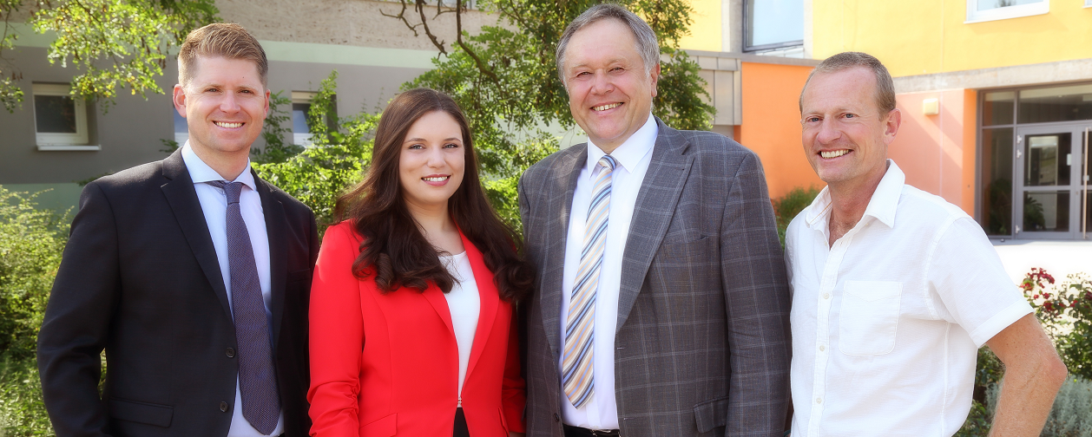

Herr Specht Frau Kilian Herr Lockl Herr Lischka

**Herr OStD i. K. Pfr. Alfred Lockl**: Gesamtschulleiter, Schulleiter Gymnasium und Fachoberschule

**Herr StR i. K. Philipp Specht**: Stv. Schulleiter Gymnasium und Fachoberschule

**Herr RSD i. K. Ralf Lischka**: Schulleiter Realschule

**RSKin i. K. Verena Kilian**: Stv. Schulleiterin Realschule

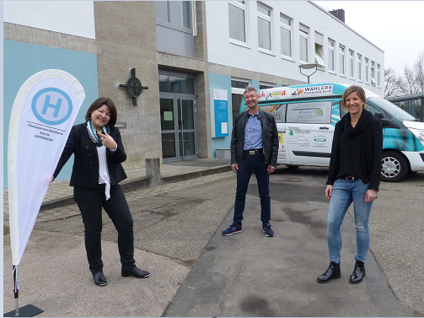

Unser **Sekretariatsteam**, bestehend aus Frau Pfänder, Herrn Hirsch und Frau Zehnter (von links nach rechts) erreichen Sie während der Schulzeit unter der Rufnummer 09842 9367-0 oder per Email unter [info@bomhardschule.de](mailto:info@bomhardschule.de).

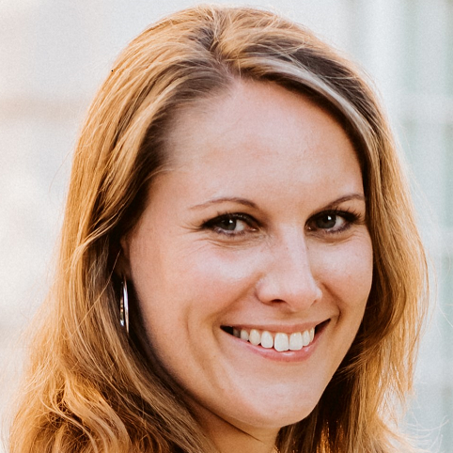

Unsere **Unterstufenkoordinatorin**, Frau Uta Kirschnick, steht Ihnen für Fragen ebenso gerne zur Verfügung.

Schauen Sie sich gerne unser umfangreiches **Infopadlet** an - mit Fotos, Filmen, Präsentationen, virtueller Schulhausführung, den Busfahrplänen sowie Kinderprogramm:

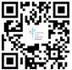

Hier finden Sie auch laufend Aktuelles aus der Christian-von-Bomhard Schule:

 christianvonbomhardschule Christian-von-Bomhard-Schule Uffenheim

**Herzliche Einladung zu unserem**

**Tag der offenen Tür**

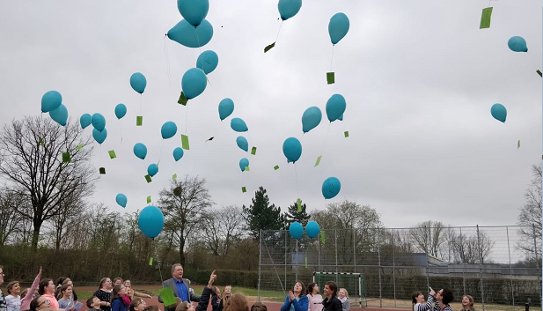**am Freitag, 21.04.2023 von 14:00 bis 16:30 Uhr**



# Sprachenfolge Gymnasium

Die Kinder beginnen in der 5. Klasse mit Englisch. Für die 6. Klasse können die Kinder als zweite Fremdsprache **zwischen Französisch und Latein wählen.** Das Besondere daran ist, dass sie dabei noch nicht auf einen Zweig festgelegt sind. Die Zweigwahl (sprachlich oder naturwissenschaftlich-technologisch) erfolgt für die 8. Klasse. Als dritte Fremdsprache kommt dann für all diejenigen, die den sprachlichen Zweig gewählt haben, in der 8. Klasse **SPANISCH** dazu.

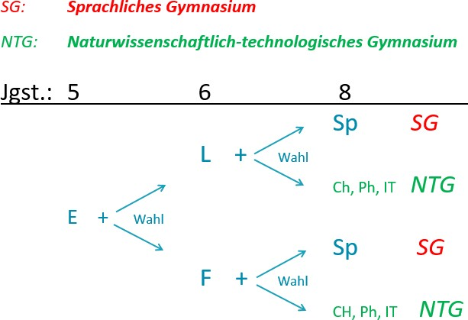



# Zweigwahl Realschule

Die Realschule der Christian-von-Bomhard Schule bietet ab Jahrgangsstufe 7 alle vier in Bayern üblichen Ausbildungsrichtungen an:

**I II**

**mathematisch-**

**naturwissen-**

**schaftlich**

**Profilfächer:**

**M, Ph**

**Prüfungsfächer:**

**D, M, E, Ph**

**wirtschaftlich/**

**kaufmännisch**

**Profilfächer:**

**WR, BwR**

**Prüfungsfächer:**

**D, M, E, BwR**

**IIIa IIIb**

**fremdsprachlich (Französisch)**

**Profilfach:**

**F**

**Prüfungsfächer:**

**D, M, E, F**

**musisch-gestaltend/**

**hauswirtschaftlich/sozial**

**Profilfach:**

**SW**

**Prüfungsfächer:**

**D, M, E, SW**

Alle Richtungen schließen mit dem "Mittleren Bildungsabschluss" ab. Danach besteht die Möglichkeit eine weiterführende Schule zu besuchen (z. B. Fachoberschule oder Fachakademie).



# Offene Ganztagesschule

Im Sinne einer kontinuierlichen Schulentwicklung freuen wir uns, Ihnen als Kernstück des zusätzlichen Nachmittagsangebotes die Offene Ganztagesschule anbieten zu können. Die Offene Ganztagesschule umfasst die drei Bausteine Mittagessen, Freizeitangebote und Hausaufgabenbetreuung. Natürlich halten wir für Ihre Kinder in Zusammenarbeit mit der SBU zusätzliche sportliche Nachmittagsangebote bereit. Die Offene Ganztagesschule findet jeweils Montag, Dienstag, Mittwoch und Donnerstag von 13:10 bis 16:15 Uhr statt. Schulfreie Tage sind ausgenommen.

16:15 – 17:30 Uhr (kostenpflichtig – 66 € pro Tag im Halbjahr)

17:30 – 18:30 Uhr (kostenpflichtig – 66 € pro Tag im Halbjahr)

**auf Anfrage möglich:**

Betreuung

Abendessen im Internat:

13:10 Uhr - 14:00 Uhr: Mittagessen

14:00 Uhr - 15:00 Uhr: Freizeitangebote

15:00 Uhr - 16:15 Uhr: Hausaufgabenbetreuung

**Zeiten:**

## Das Mittagessen

Das Mittagessen findet in unserer Schulmensa in der Aula statt. Bitte beachten Sie hierzu die Informationen zum „Mittagessen an der CVB-Schule“. Selbstverständlich können Sie Ihrem Kind aber auch ein Vesper mitgeben.

## Die Hausaufgabenbetreuung

Die Hausaufgabenbetreuung wird jeweils von einem fachlich und pädagogisch qualifizierten Team durchgeführt. Durch einen großzügigen Betreuungsschlüssel (im Schnitt ca. 10 Kinder pro Betreuer) ist auch eine individuelle Förderung möglich.

**Zusätzliche Hinweise:**

* Die Offene Ganztagesschule ist mit Ausnahme des Mittagessens bis 16:15 Uhr **kostenfrei**. Nur bei den Freizeitangeboten könnten unter Umständen kleine Beträge für Materialien anfallen. Die Schüler haben die Möglichkeit, in der Schulmensa ein warmes Mittagessen einzunehmen. Die dafür anfallenden Kosten müssen von den Eltern getragen werden (bargeldlose Zahlung durch unsere bomcard).

##### Die Offene Ganztagesschule ist nur als Paket und für zwei bis vier Wochentage buchbar. Ein Nachmittag davon könnte für das Musikangebot genutzt werden und ein Nachmittag mit Pflichtunterricht eingebracht werden.

##### Die Tage müssen bei der Anmeldung noch nicht festgelegt werden, lediglich die Anzahl der Nachmittage. Die Angabe der Anzahl der Nachmittage bei der Anmeldung ist verbindlich. Zu Beginn des Schuljahres erhalten die Kinder eine Information zu den aktuellen Freizeitangeboten, wonach Sie dann die Wochentage buchen können.

##### Die Anmeldung ist für das gesamte Schuljahr verbindlich!

## Die Freizeitangebote-Auszüge Beispiel Schuljahr 2022/2023

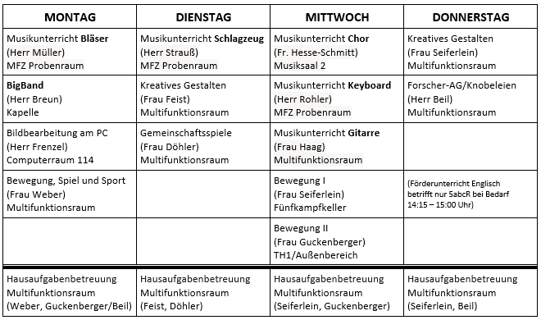

Die Schülerinnen und Schüler sollen durch das Konzept unserer Ganztagesschule individuell gefördert und unterstützt werden. Sie können die in unserer Schule verbrachte Zeit sinnvoll nutzen und Dinge, die sie ohnehin gerne tun (Musizieren, Malen, Basteln oder Sport etc.) in der Ganztagesschule gebündelt und bequem an einem Ort wahrnehmen.

Daneben ist ein soziales Lernen über verschiedene Altersgruppen hinweg möglich, was ein Leben und Lernen in Gemeinschaft, respektvollen Umgang miteinander und die soziale Kompetenz fördert.

**Sollte Sie unser Konzept ansprechen, erhalten Sie gerne weitere Informationen bei der Koordinatorin der Offenen Ganztagesschule, Frau Hassold, oder unserem Schulleiter der Realschule Herrn RSD i. K. Ralf Lischka.**

Wir freuen uns über Ihr Interesse!

**Förderunterricht**

In ausgewählten Kernfächern und Jahrgangsstufen wird Förderunterricht durch Fachkräfte angeboten. Über das jeweilige Angebot entscheiden die Fachschaften aufgrund von pädagogischen Erfordernissen im Laufe des Schuljahres.

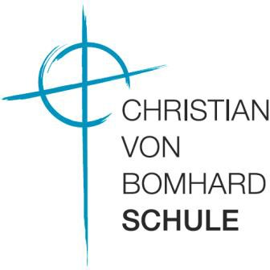

# Mittagessen an der CvB-Schule

Viele Schülerinnen und Schüler verbringen ihre Nachmittage in der Schule. Dafür ist ein gesundes Mittagessen wichtig. Um Energie zu tanken, bieten wir eine Mittagsverpflegung an:

Verkauf von frischen, gesundheitsfördernden, leckeren Speisen jeweils

**montags bis donnerstags von 13:15 Uhr bis 14:00 Uhr in der Mensa**

Unser Angebot:

* **Vollwertiges Mittagessen 3,30 Euro**
* **Alternativspeise für den kleinen Hunger 2,80 Euro**
* **Salatteller 1,00 Euro**
* **Dessert bzw. Kuchen 1,20 Euro**

 **Schülerfirma „bomfood“ – frisch, gesund, schmeckt**

Die Schülerfirma „bomfood“ übernimmt die Zubereitung der Alternativspeise für die Mittagsverpflegung. Die weiteren Speisen werden unter fachkundiger Leitung in der angrenzenden Internatsgroßküche frisch zubereitet.

Die Organisation des Mittagessens erfolgt über ein internetbasierendes Bestell- und Bezahlsystem. Die Essensbestellung ist von zu Hause aus oder in der Schule möglich. Die Speisenausgabe bzw. Bezahlung erfolgt bargeldlos mit Hilfe der "bomcard".

Alle SchülerInnen der Christian-von-Bomhard Schule haben die Möglichkeit in der Schülerfirma mitzuarbeiten!

Die Mitglieder der Schülerfirma sind einmal im Monat von 12:25 Uhr bis 14:00 Uhr tätig.

***Speiseplan (Beispiel):***

|  |  |  |  |
| --- | --- | --- | --- |
|  | **Hauptgerichte** | **Salat** | **Dessert** |
| **Montag** | Jägergulasch, Kroketten  Pfannkuchenroulade mit Gemüse-Frischkäsefüllung | Endiviensalat mit Radieschen | Ananas-Quark-Dessert |
| **Dienstag** | Fischfilet im Schinkenmantel, Kartoffeln, Karotten-Pastinakengemüse  Kartoffelsuppe mit Brötchen | Bunter Blattsalatteller mit Paprikastreifen | Schokokuchen |
| **Mittwoch** | Paprikarahmschnitzel, Nudeln  Flockenburger | Blattsalat mit Kohlrabistreifen | Griechischer Joghurt |
| **Donnerstag** | Hackbällchen in Tomate-Kokos-Soße, Rösti  Tomatensuppe, Reisauflauf mit Pfirsich | Chefsalat | Fruchtspieß |



**Beratungszentrum**

Das interdisziplinäre Beratungszentrum der Christian-von-Bomhard Schule bietet Schülerinnen und Schülern, ihren Eltern sowie dem Schul- und Internatsteam fachkompetente Beratung rund um die Schule an.

Die Beratung erfolgt in pädagogischen, psychologischen und seelsorgerischen Fragen und Problemsituationen. Die Beratungs- und Hilfsangebote erfolgen auf dem Hintergrund des gemeinsamen christlichen Menschenbildes und der fachwissenschaftlichen Qualifikation der Beratungsfachkräfte.

Den Bedarf des Gymnasiums und der Fachoberschule decken die **Schulpsychologin, Frau Lisa Hummel,** und der **Beratungslehrer, Herr Lennart Gruppe,** ab. Für den Bereich der Realschule ist die **Beratungsrektorin, Frau Elisabeth May,** tätig. **Frau Dr. Sigrid Sittler, Psychologin,** steht als Psychologische Fachkraft zur Verfügung. Schülerinnen und Schüler aus dem Internatsbereich werden zusätzlich von unserer **Sozialpädagogin, Frau Lea Haßler,** betreut.

Bei theologischen und seelsorgerlichen Fragestellungen und Problemsituationen hilft **Frau Dipl.-Rel.-Päd. Lydia Kamleiter**. Die Beratungsfachkräfte halten engen Kontakt zueinander und können so verschiedene Beratungsaspekte effizient miteinander verknüpfen. Gleichzeitig ist eine intensive Verbindung zu den Fachlehrern und zur Schulleitung gewährleistet.

**TEAM**

* + - Schulpsychologie, Beratung (Gymnasium/FOS): Frau Lisa Hummel, Schulpsychologin – Tel. 09842 9367-253
    - Beratung (Gymnasium/FOS): Herr Lennart Grupe – Tel. 09842 9367-258
    - Beratung (Realschule): Frau Elisabeth May, Beratungsrektorin – Tel. 09842 9367-251
    - Seelsorge (RS/Gym/FOS/Internat): Frau Lydia Kamleiter, Diplom-Religionspädagogin – Tel. 09842 9367-258
    - Psychologische Fachkraft/Psychologin: Frau Dr. Sigrid Sittler – Tel. 09842 9367-258
    - Psychologisch-pädagogische Betreuung (Internat): Frau Lea Haßler, Sozialpädagogin

**BERATUNGSLEISTUNGEN**

* + - Teilleistungsschwächen (Lese- Rechtschreibstörung)
    - Schullaufbahn (Wahl der Schulform, Übertrittsregelungen, alternative Bildungswege, ...)
    - Schulgebundene Angstproblematik (Schulangst, Prüfungsangst, ...)
    - Schulkonflikte (Mobbing, Schüler-Lehrer-Konflikte, Schüler-Schüler-Konflikte, ...)
    - Suchtproblematik (Substanzabhängigkeit, Internet, Soziale Netzwerke, Games, ...)
    - Verhaltensstörungen (Aggression, Kriminalität, ...)
    - Leistungsstörungen (Leistungsverweigerung, Aufmerksamkeitsstörungen, ...)
    - Allgemeine Erziehungsfragen (Eltern-Kind-Verhältnis, Pubertät, kindliche Entwicklung, ...)
    - Theologische Konflikte (Glaubensfragen, ...)
    - Fragen der Seelsorge (Todesfall, Trauerbegleitung, …)

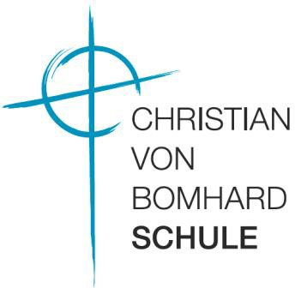

**Offenes Ohr**

**ein Angebot der Schulseelsorge an der Christian-von-Bomhard Schule**

**für Schülerinnen und Schüler**

**und deren Eltern**

WAS?



WIE?

In einem geschützten Raum hast Du die Möglichkeit zu reden.

Es besteht Schweigepflicht gegenüber allen Dritten.

Das Angebot ist eine Ergänzung zu bestehenden Angeboten der Schule (Schulpsychologe, Vertrauenslehrer).

Ein offenes Ohr für Dich heißt:

* Du wirst ernst genommen
* Wir machen uns gemeinsam auf den Weg.
* Wir suchen gemeinsam nach Antworten.

**Ein offenes Ohr für persönliche Sorgen:**

* Aussprache im geschützten Raum
* Konfliktbewältigung
* Begleitung bei traurigen Erlebnissen

**Weitere Angebote der Schulseelsorge:**

* Stille Pause 5. - 6. Klassen
* Entspannungspause 7. – 9. Klassen
* Besinnungs- und Orientierungstage

WER FÜR WEN?

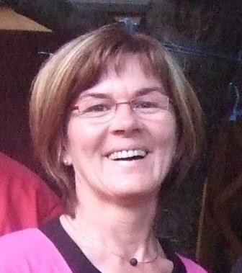**Lydia Kamleiter**,

(Diplom-Religionspädagogin,

Schulseelsorgerin)

***Jesus Christus spricht:***

***Bittet, so wird euch gegeben; suchet, so werdet ihr finden; klopfet an, so wird euch aufgetan.***

***Dem wer da bittet, der empfängt; und wer da anklopft, dem***

***wird aufgetan.***

***(aus der Bergpredigt: Mt, 7, 7-8)***

ist für Dich da.

Kontakt über:

Tel. 09842/9367-258

E-Mail: [l.kamleiter@bomhardschule.de](mailto:l.kamleiter@bomhardschule.de)

per ClaXss oder TEAMS



**Sportgemeinschaft Bomhard-Schule Uffenheim e.V.**

Badminton * Basketball * Fechten * Leistungsturnen * Moderner Fünfkampf * Motorische Frühförderung * Radsport * Schwimmen * Skigymnastik * Triathlon * Turnen * Volleyball

|  |  |  |  |  |  |
| --- | --- | --- | --- | --- | --- |
| **KINDER:** | | | | | |
| **Mot. Frühförderung** | 1 - 5 Jahre | Do | 15:30 - 17:00 Uhr | TH 2 | S. Dreßlein |
|  | 1 - 5 Jahre | Fr | 15:30 - 17:00 Uhr | TH 2 | J. Weidt 0173 5657093 |
| **Leistungsturnen** | ab 8 | Mo | 16:45 – 19:00 Uhr | TH 3 | U. Lischka/H. Braunsdorf |
|  |  | + Do | 16:45 – 19:00 Uhr | TH 3 | U. Lischka/N. Smietana |
| **Turnen/Spiele** | ab 5 | Mi | 13:30 – 15:00 Uhr | TH 1 | A. Emmert/L. Mühlbauer |
|  |  | + Fr | 13:30 – 15:00 Uhr | TH 3 |  |
| **Mod. 5-Kampf** | ab 10 | Di | 17:30 – 19:00 Uhr | 5-K-Keller | J. Buhl 01520 2705059 |
|  |  | Fr | 14:00 – 15:30 Uhr | Bad (BW) | H. Braunsdorf |
|  |  | Fr | 16:00 – 18:00 Uhr | TH 1 | H. Braunsdorf 0173 7684171 |
| **Badminton** | ab 12 | Sa | 16:00 – 17:00 Uhr | TH 3 | M. Müller 09339 9888299 |
| **Volleyball** (weibl.) | ab 12 | Mo | 18:00 – 19:15 Uhr | TH 3 | K. Stahl/A. Garten |
|  | ab 15 | Do | 16:00 – 18:15 Uhr | TH 1 | D. Jüllich 0160 3360919 |
|  | ab 9 | Mo | 16:45 – 19:00 Uhr | TH 1 | R. Lischka 0175 7636234 |
|  | ab 11 | Di | 17:00 – 19:15 Uhr | TH 3 | M. Kienzle |
| **Basketball** | ab 5 | So | 13:00 – 14:00 Uhr | TH 3 | R. Shine |
|  | ab 10 | So | 14:00 – 17:00 Uhr | TH 3 | C. Drumm drummm@web.de |
| **JUGENDLICHE** bzw. **ERWACHSENE:** | | | | | |
| **Triathlon** | ab 12 | Di, WE | 18:00 – 19:00 Uhr | Bad (BW) Straße | S. Heinl 09847 9849884 |
| **Fechten** | ab 12 | Mi | 17:30 – 19:00 Uhr | 5-K-Keller | E. Dehm 0174 6997118 |
| **Volleyball** | A-Jugend | Mi | 18:00 – 20:15 Uhr | TH 3 | R. Lischka |
|  | A-Jugend | Fr | 20:00 – 22:00 Uhr | Bad (BW) | X. Frühwirth |
|  | Erwachsene Freizeit | Fr | 20:00 – 22:00 Uhr | TH 3 | W. Götz 0170 3433130 |
| **Badminton** | Mannschaft u. Freizeit | Mi | 20:15 – 22:15 Uhr | TH 3 | M. Müller 0151 70156737 |
|  |  | Sa | 18:30 – 20:00 Uhr | TH 3 | M. Müller |
|  |  | So | 17:00 – 19:30 Uhr | TH 3 | M. Müller |
| **Mountainbike**  **u. Radsport allg.** | ab 10 | Mo | 13:40 – 15:10 Uhr | Gelände | T. Lang 0157 52747699 |

allgemeine Infos: Ralf Lischka 09842/951224; Mail: [famlischka@t-online.de](mailto:famlischka@t-online.de)

Stand: 02.02.2023

